广西机电设备招标有限公司关于脉动真空灭菌器采购（LZZC2023-G1-990737-JDZB）招标文件预公示
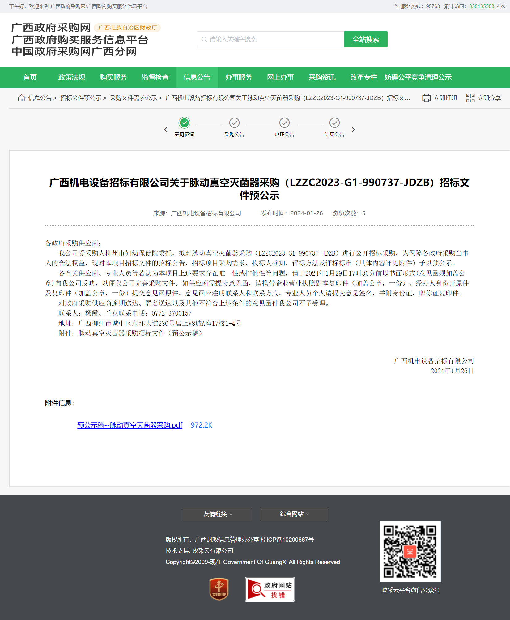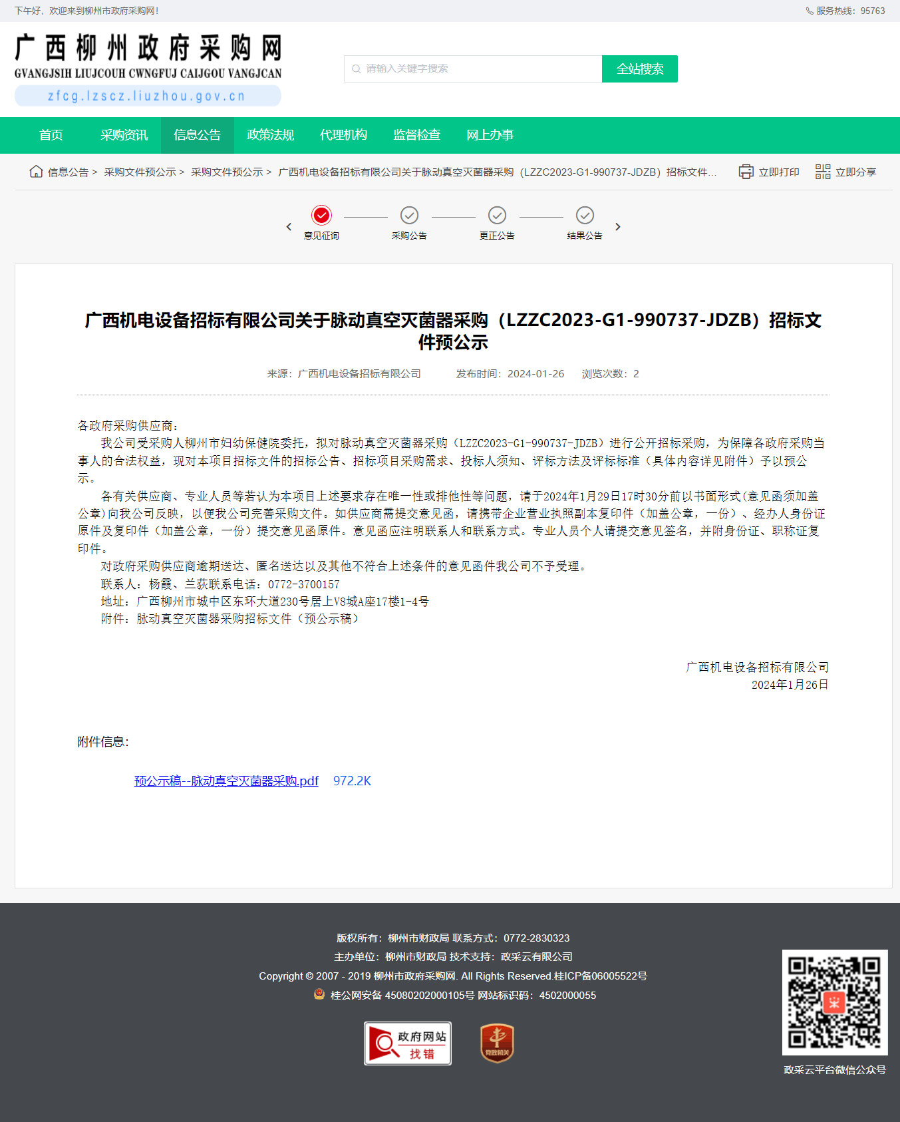
广西壮族自治区政府采购网：http://www.ccgp-guangxi.gov.cn/site/detail?categoryCode=ZcyAnnouncement&parentId=66485&articleId=S2wGKajMm6Qd13stInyvZA==&utm=site.site-PC-38920.1045-pc-wsg-mainSearchPage-front.1.7e8ed9d0bc0a11eeab9fd1c06a9b2058
柳州市政府采购网：http://zfcg.lzscz.liuzhou.gov.cn/site/detail?parentId=138102&articleId=2YWAUWAmBXN2CmvvOS7Aow==&utm=site.site-PC-42049.1069-pc-wsg-ArticlePurchaseNoticeList-front.2.32750a10bc0a11ee8a29d7678290a0e9

